Ihre Ansprechpartnerinnen:

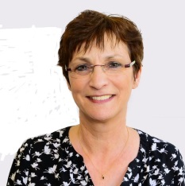
Frau Martina Spork-Riensch
AWO Seniorenzentrum
Herbert-Wehner-Haus
Kirchweg 4
50169 Kerpen-Brüggen
02237-97332-0
m.spork@awo-bm-eu.de

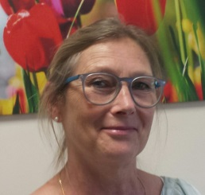
Brigitte Püllen
Pflegeberatung der
Kolpingstadt Kerpen
02237 - 58435
bpuellen@stadt-kerpen.de

Kooperationspartner von Demenz: Bunt statt Grau

AWO Seniorenzentrum Herbert-Wehner-Haus, Brüggen
Pflegeberatung Kolpingstadt Kerpen
Katholische Kirchengemeinden St. Joseph und St. Rochus
Evangelische Kirchengemeinde, Brüggen
Kerpener Netzwerk 55plus
Jugendzentrum „JUKIDO“ Brüggen
Ortsvorsteher Dietmar Reimann
Sowie zahlreiche ehrenamtlich Tätige

Demenz: Bunt statt Grau
Kreativ in Brüggen, Balkhausen und Türnich

20. bis 24. November 2017

AWO Seniorenzentrum
Herbert-Wehner-Haus
Kirchweg 4
50169 Kerpen-Brüggen

Sehr geehrte Damen und Herren,
das Netzwerk „Demenz: Bunt statt Grau“, in Brüggen, Balkhausen und Türnich (BBT) ist vor mittlerweile zwei Jahren aus dem Gedanken heraus entstanden, die Bevölkerung von BBT stadtteilbezogen mit dem Thema Alter und Demenz vertraut zu machen und langfristig die individuelle Versorgung vor Ort zu verbessern.

Wir wollen den vorhandenen Hilfebedarf hier vor Ort erkunden, schon bestehende Angebote und Leistungen in diesem Zusammenhang aufeinander abstimmen und neue Angebote im Quartier anregen. Daneben möchten wir über die Demenzerkrankung aufklären. Vor diesem Hintergrund fanden in diesem Jahr mehrere gut besuchte Informations- und Schulungsveranstaltungen zum Thema Demenz im Herbert-Wehner-Haus statt.

Die erstmalig stattfindende Kreativwoche richtet sich speziell an die demenziell veränderten Menschen im Ort und ihre nächsten Betreuungspersonen.
Ziel ist es, ein bisschen Farbe in den Alltag zu bringen:

Bunt statt Grau
Ihre
Martina Spork-Riensch
Programm
Montag, 20.11.2017, 16.00 - 17.00 Uhr
Oliver Giefers - Musik ist bunt!
Wir gestalten ein rhythmisch-musikalisches Potpourri mit Trommeln, Stimme, Rasseln und all ihren wunderbaren Klangfarben. Musik einmal anders - mitmachen, bewegen, singen, spielen!
Ort: Veranstaltungsraum, Untergeschoss

Dienstag, 21.11.2017, 15.30 Uhr
Die Quitten lassen bitten!
Gemeinsame Aktion von jung und alt: Wir kochen Quittenmarmelade. In Zusammenarbeit mit dem Jugendzentrum JUKIDO und den Messdienern von
St. Rochus, Türnich.
Ort: Veranstaltungsraum, Untergeschoss

Mittwoch, 22.11.2017, 15.30 - 17.30 Uhr
„Café Farbe“ mit Brigitte Püllen!
Hier darf mit Farben und viel Material gespielt werden - egal, was dabei heraus kommt! Hauptsache, es macht Freude!
Ort: Veranstaltungsraum, Untergeschoss

Freitag, 24.11.2017, 16.00 Uhr
Ökumenischer Gottesdienst in einfacher Sprache
Lukaskirche, Brüggen

